「室內蟲蟲生態集寶趣」集寶日誌
此為撰寫範例，內容請依照實際觀察填寫，報告繳交限pdf檔

姓名：1.崔聖哲、2.李璨
學校：1.嗨部國中、2.克拉國小（同編號同一人）
年級：1..國三、2.小五
指導老師/家長：李碩旻老師 (可無)
聯絡人：全順蓉（一人為代表，需有效連絡者，可以是指導老師）
電話：0911-171717
Email：eighteen18@gmail.com

指導單位：教育部國民及學前教育署
主辦單位：國立自然科學博物館

中華民國 116 年 4 月 17 日
（填寫繳交報告日期）
- 集寶動機：

- 集寶日誌
說明：
組別編號：食物鏈為A、變態鏈為B(第一組食物鏈為A01，第一組變態鏈為B01，依此類推)
照片編號：請確保照片清晰完整並請按照階層由上往下排列，並以大寫P+流水號(例如：P01、P02、P10，依此類推。)
上傳編號：姓名_組別編號_流水號，需與上傳至google表單中的照片檔名相同。若多人參賽，則以封面姓名排序第一位作為檔名代表。
(例如：第一組食物鏈第二張照片上傳編號為：崔聖哲_A01_P02；
第二組變態鏈第一張照片上傳編號為：崔聖哲_B02_P01，依此類推。)
採集/觀察地點：請填寫地址，或寫到路段及里亦可
- 食物鏈：

組別編號 | 照片 | 物種名稱 | 詳細資訊
A01 | 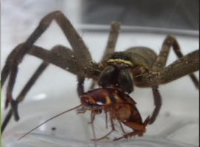 | 白額高腳蛛 | 採集時間：2026/12/25  上傳編號：崔聖哲_A01_P01  採集/觀察地點：台中市北區淡溝里館前路。家中廚房  採集/觀察工具：手機拍攝
A01 | 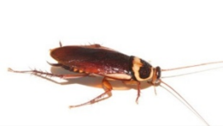 | 澳洲蟑螂 | 採集時間：2027/02/05  上傳編號：崔聖哲_A01_P02  採集/觀察地點：台中市北區淡溝里館前路。家中廚房  採集/觀察工具：手機拍攝
A01 | 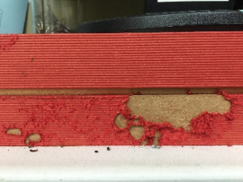 | 餅乾盒 | 採集時間：2027/01/15  上傳編號：崔聖哲_A01_P03  採集/觀察地點：台中市北區淡溝里館前路。家中客廳  採集/觀察工具：手機拍攝
鏈結階層：3層
鏈結說明：白額高腳蛛(捕食)🡪澳洲蟑螂(取食)🡪餅乾盒
採集過程：第一條食物鏈是有一天晚上我要去儲藏室拿東西的時候，趴下去就看到白額高腳蛛剛好在吃澳洲蟑螂，但他好像被我嚇到了所以很快就消失了，還好我有趕快用手機拍下來。在客廳也有發現餅乾盒上有蟑螂咬過的痕跡。

組別編號 | 照片 | 物種名稱 | 詳細資訊
A02 | 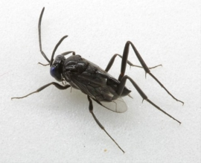 | 蠊卵旗腹蜂 | 採集時間：2026/10/04  上傳編號：崔聖哲_A02_P01  採集/觀察地點：台中市北區淡溝里館前路。家中儲藏室  採集/觀察工具：網子捕捉
A02 | 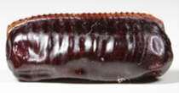 | 澳洲蟑螂卵鞘 | 採集時間：2027/02/05  上傳編號：崔聖哲_A02_P02  採集/觀察地點：台中市北區淡溝里館前路。家中儲藏室牆角  採集/觀察工具：手機拍攝
鏈結階層：2層
鏈結說明：蠊卵旗腹蜂(寄生)🡪澳洲蟑螂卵鞘
採集過程：我在10月的時候在家中儲藏室發現蠊卵旗腹蜂，所以等他停在牆壁上的時候我就拿家裡養魚的漁網去抓他，在2月又在牆角發現澳洲蟑螂卵鞘，於是形成了我的第二條食物鏈。
(請自行依觀察內容增加表格)
- 變態鏈：

組別編號 | 照片 | 物種名稱 | 詳細資訊
B01 | 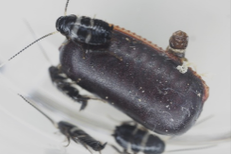 | 澳洲蟑螂卵鞘與澳洲蟑螂二齡若蟲 | 採集時間：2027/02/05  上傳編號：崔聖哲_B01_P01  採集/觀察地點：台中市北區淡溝里館前路。家中廚房流理台角落  採集/觀察工具：使用手搖紙杯抓蟑螂，用手機拍攝畫面。
B01 | 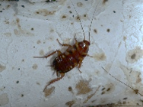 | 澳洲蟑螂終齡若蟲 | 採集時間：2027/02/27  上傳編號：崔聖哲_B01_P02  採集/觀察地點：台中市北區淡溝里館前路。家中廚房水槽下方  採集/觀察工具：手機拍攝
B01 |  | 澳洲蟑螂成蟲 | 採集時間：2026/09/28  上傳編號：崔聖哲_B01_P03  採集/觀察地點：台中市北區淡溝里館前路。家中廚房  採集/觀察工具：手機拍攝
鏈結階層：4層
鏈結說明：澳洲蟑螂的生長過程
採集過程：在9月的時候在廚房發現澳洲蟑螂成蟲，所以決定以澳洲蟑螂為觀察對象。在1月的時候剛好有收集到澳洲蟑螂的卵鞘，於是用手搖杯紙杯把澳洲蟑螂卵鞘養起來做更進一步的觀察。很幸運地在2月有孵化出澳洲蟑螂，還剛好拍到孵化的畫面。
(請自行依觀察內容增加表格)
- 集寶心得：
說明：500字以內，請勿使用AI生成心得內容

